ΠΑΓΚΟΣΜΙΑ ΗΜΕΡΑ ΚΑΤΑ ΤΩΝ ΝΑΡΚΩΤΙΚΩΝ

ΠΡΟΣΚΛΗΣΗ
«…Αν ήμουν καράβι, θα ήθελα να είχα γίνει ένα καράβι παράξενο, ένα καράβι παραμυθάς… Για να σκαρφαλώνουν τα παιδιά στα πανιά μου, να ακούνε τις ιστορίες που θα τους ψιθύριζα με το φύσημα του ανέμου…. Κι έπειτα να ονειρεύονται…»
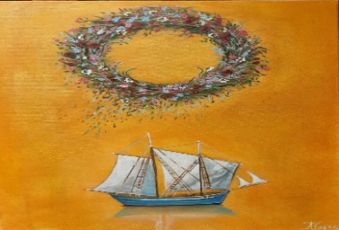
ΡΑΝΤΕΒΟΥ
Δευτέρα 26/6/2023 ώρα 19.00 στη ΣΚΑΚΙΕΡΑ
Κουκλοθέατρο με τις Στρίγκλες
«Με λένε…. Βησσαρίωνα Α.Μπακακούλη»

Δηλώσεις συμμετοχής: 2710-235243 ή 2710-243759 ή 2713-610206 (θα τηρηθεί σειρά προτεραιότητας)

